日常收支记账：收入支出分类与记录查询｜云上订货系统

先区分日常收支与已有业务款项
日常收支用来登记企业实际发生的独立收入和费用，例如房租、水电或其他已经确认发生的款项。先判断资金是流入还是流出，再确认有没有已有收款单、付款单或订单关联。PC管理端从资金业务进入收款单或付款单登记，完成后到财务流水中的“收支流水”查询。流水页面用于回看结果，不能把它当成一个任意新增、编辑收入支出的表格。
一笔房租支出可以按独立付款业务处理，填写真实收款方、适当的支出类别和实际付款账户；类别须从本企业可选项中选择，不用相似名称代替。客户支付订单货款、供应商采购付款已有原单时，从原业务继续确认或核销，不为做日常统计再补一张同金额单据。同一笔真实资金登记两次，会让记录无法与实际账户变化对应。
预存款、预付款和返款余额也应回原变动核对。余额抵扣并不必然是本次又发生一笔现金收付，采购应付、客户欠款和实际付款也不是同一个数。先沿原订单、原款项或余额记录确认，再决定是否还存在未登记的独立收入支出。尚未确认发生的预算、计划费用不按已经收款或已经付款录入。
经办人准备付款或收款凭据，财务明确类别口径，审核人核原单与账户。录入前先查原款项是否已有编号，发生日期、金额和对方相同的记录要打开详情核原因，不能仅凭名称相近删除，也不能因为搜索为空就直接再记一笔。不同期间、账户和筛选条件下的空结果，应先完成范围核对。
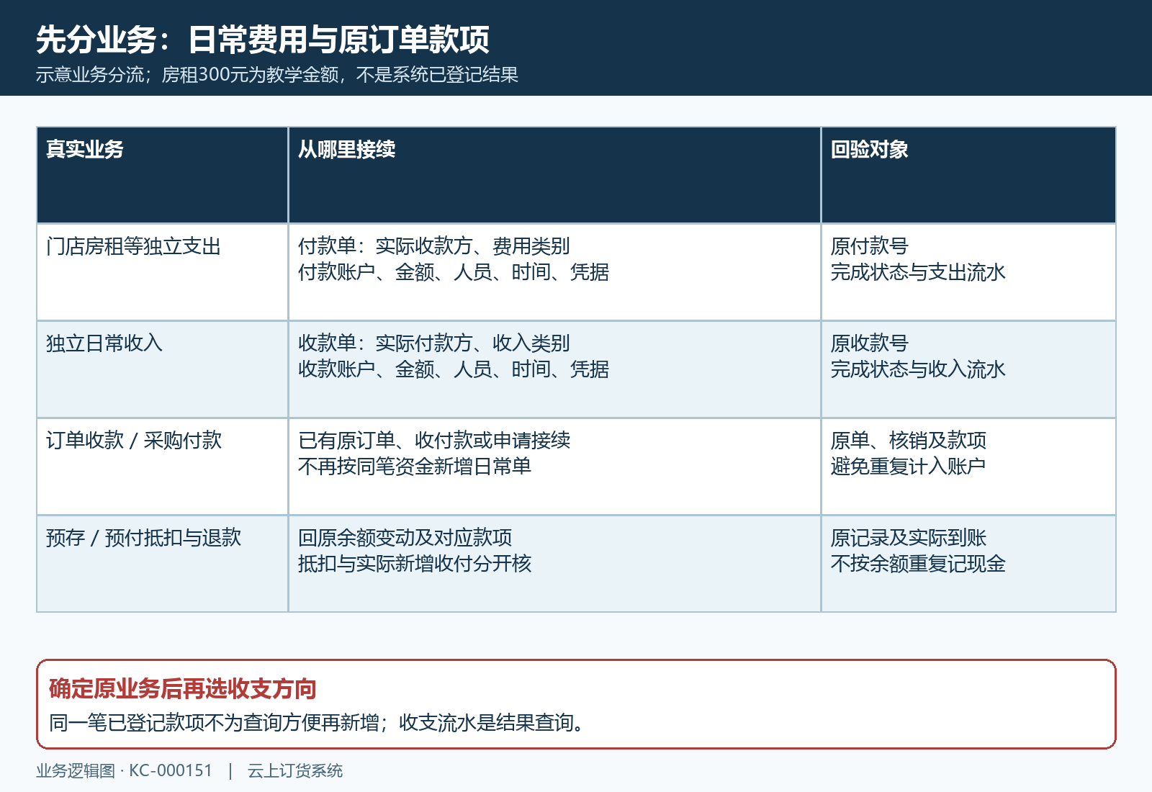
图1：独立收支从原收付款单登记，已有订单款项与余额业务从原业务接续，防止同笔资金重复录入。

录入原收付款方类别账户金额与凭据
新增收款单时，付款方可以按企业页面选择客户、供应商或“其他”；新增付款单时，收款方按页面选择客户、供应商、物流公司或“其他”。可选对象随业务环境而异，日常款不是默认就选“其他”。没有对应客户或供应商档案的独立费用，使用实际适用的对象类型；“其他”需填写对方名称，不能把内部经办人写成付款方或收款方。切换对象后重新核整张单据归属。
收款单要选择收入类别、收款账户、收款人，填写收款金额和收款时间；付款单选择支出类别、付款账户、付款人，填写付款金额和付款时间。收入类别回答这笔款项为何收，支出类别回答为何付，账户回答钱落在哪个资金账户，收付款人回答经办职责，这几项不能互相代替。员工姓名不能用作账户，账户名称也不决定费用类别。
金额框按页面金额格式填写并保留两位小数，不把多笔款项拼入一个不能溯源的总额。新增时的日期可能预填当前时点，仍需按原凭据核实际发生时间；补录昨天款项时不要只保留今天默认值。备注用于交代用途、所属期间和原业务线索，不能代替类别、金额和时间的必填项。对方名称和备注有长度限制，重要编号应简明保留。
历史PC新增付款截图显示主账户、金额五十、付款人、付款时间、备注与附件区域，它原本是采购往来款的录入画面。这里用于辨认相同的付款字段，并不是一笔房租已经保存的结果；类别与收款方在截图之外，不能只根据这张图认定整单填齐。附件区显示暂无附件，也不是已上传凭证或保存已通过的证明。
附件信息按页面要求提供，查看可接受文件类型与数量，并确保文件能对应这笔款项。付款附件还受企业必填设置影响，缺失时可出现“附件必填”。账户不存在或不可用时重新选择真实账户，不在备注里补一个账户名称继续提交。保存出错先处理原字段；超时先回列表查是否已有原单，避免把连续点击产生的多个编号当作一次登记。
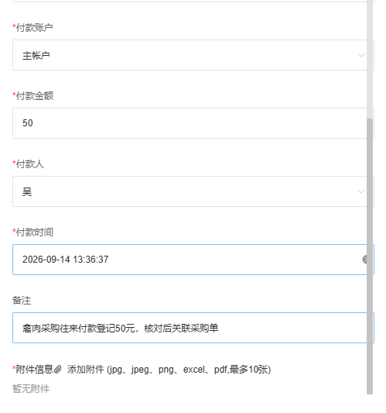
图2：历史采购付款表单的共同字段；金额五十、账户、人员、时间及暂无附件保持原样，不是日常费用已保存结果。

保存提交确认审核后回原编号核完成
点击确定保存后，先记住返回的原收款单号或付款单号，回列表打开该编号核金额、类别、对象与账户。保存成功说明原单已保存，后续状态须另查。收款可按企业设置经过待提交、待审核再完成；付款还可能有待付款确认节点。企业自动流程可以省去某些人工节点，因此不能给所有企业写死为每次都必须点击同一串按钮，也不能只看按钮少就认为完成。
待提交先核内容，再由负责岗位提交；待付款确认核真实付款安排与凭据；待审核由允许审核的人员核实际款项。制单人与审核人需要分开的企业，制单人可能收到不能审核自己单据的提示。付款金额超过限定金额时，还可能限制为指定人员审核。遇到权限或岗位提示交对应人员处理，不通过换一个费用类别或另开小额单规避原流程。
完成后才回查收支流水与账户结果。流水的关联单号返回这张原收款单或付款单，核类别、账户、金额和填写的收付款时间，再核创建、确认或审核记录。审核生成流水时会使用原收付款时间，因此补录历史款项可以在较早的收支期间出现，而创建流水的时点较晚；这些时间分别保留含义，不要求强行改成完全相同。
历史PC五十元付款详情显示已完成、采购支出、主账户、手续费零，以及制单、确认、审核各自时间。付款时间早于后三个节点，说明真实付款时点与单据处理时点要分别读。它只证明这一历史原号的画面状态，附件图标不证明文件内容已核清，也不代替其他日常款项的完成结果。当前业务仍须回自己的原编号与凭据。
出现数据已被修改、已审核或当前不能审核时，刷新原单核最新状态与经办结果，再决定接续。多人同时处理的页面旧值不能当成当前待办，重复审核也不能当成补记办法。单据状态完成与银行实际到账分别确认，财务流水中的记录不等于系统替企业再次转账。
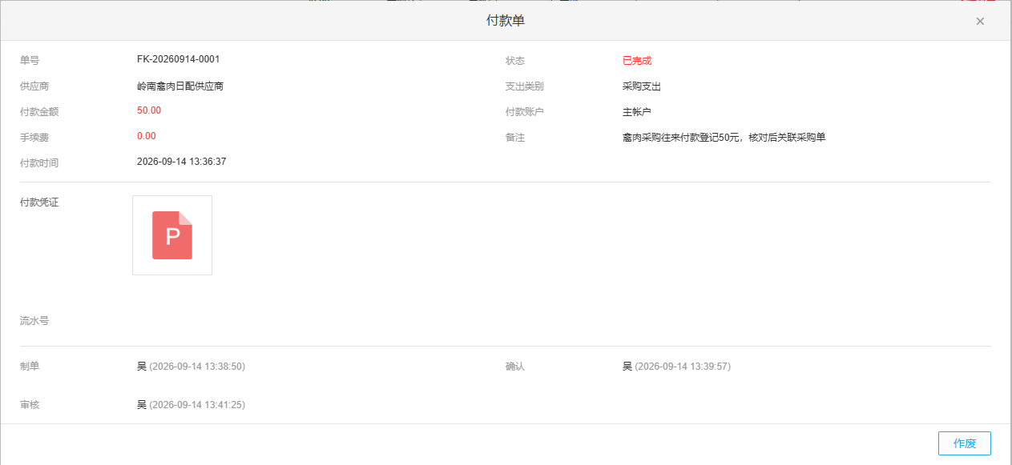
图3：历史同号五十元付款已完成，制单、确认、审核时间分别读取，实际款项仍沿自己的原号回验。

在收支流水按原单与实际期间查询
PC财务流水页的列表名称为“收支流水”，关键词提示为流水号、类别、关联单号。先按实际收支时间选期间，查看需要的收入或支出方向，再用原收款单号或付款单号缩小范围。类别关键词用于定位相应记录，不能因为名称相似就把不同费用归为同一笔。原款项号确定时优先回该号核详情，而不是只比较列表总数。
列表分别显示流水号、关联单号、源单信息、类别、金额、账户、备注、收付款人、收支时间和创建时间。关联单号对应收款单或付款单，可以打开原详情；源单信息可能另列一个或多个订货、采购等业务编号。独立日常款没有订单源单时，不据此认定原收付款单丢失；有多个源单时逐个核业务归属与分配，不能把其中一个订单金额直接当本次完整收付金额。
收支类型、收付款人、收款账户和付款账户是可用的筛选线索。查收入先核收款账户，查支出先核付款账户；只保留适用的账户条件，不把两类账户不加区分地同时筛选。查询结果只代表当前企业、期间与条件范围，之前查询留下的人员或账户条件可能缩小结果。打开新期间时也要核这些条件有没有残留。
普通收入显示加号，普通支出显示减号，分别体现账户流入流出；作废回冲的方向另行识别。不要只按颜色或“收入”“支出”选项认定它一定是新的经营收入或费用。列表默认顺序也不必然等于实际收支时间顺序，跨期补录记录应结合两个时间查，不以一页最上方记录代表最早或最新发生的真实款项。
查不到先清理不适用筛选、扩大到可能发生与处理的期间，并刷新原列表，再查原收付款单是否仍待提交、待确认、待审核或已作废。查询失败、详情打开失败和确实没有匹配数据分别处理，保存原提示与原号。金额或账户不一致先回原详情核审核时的最终账户及相关费用，不直接编辑流水去补齐显示差额。
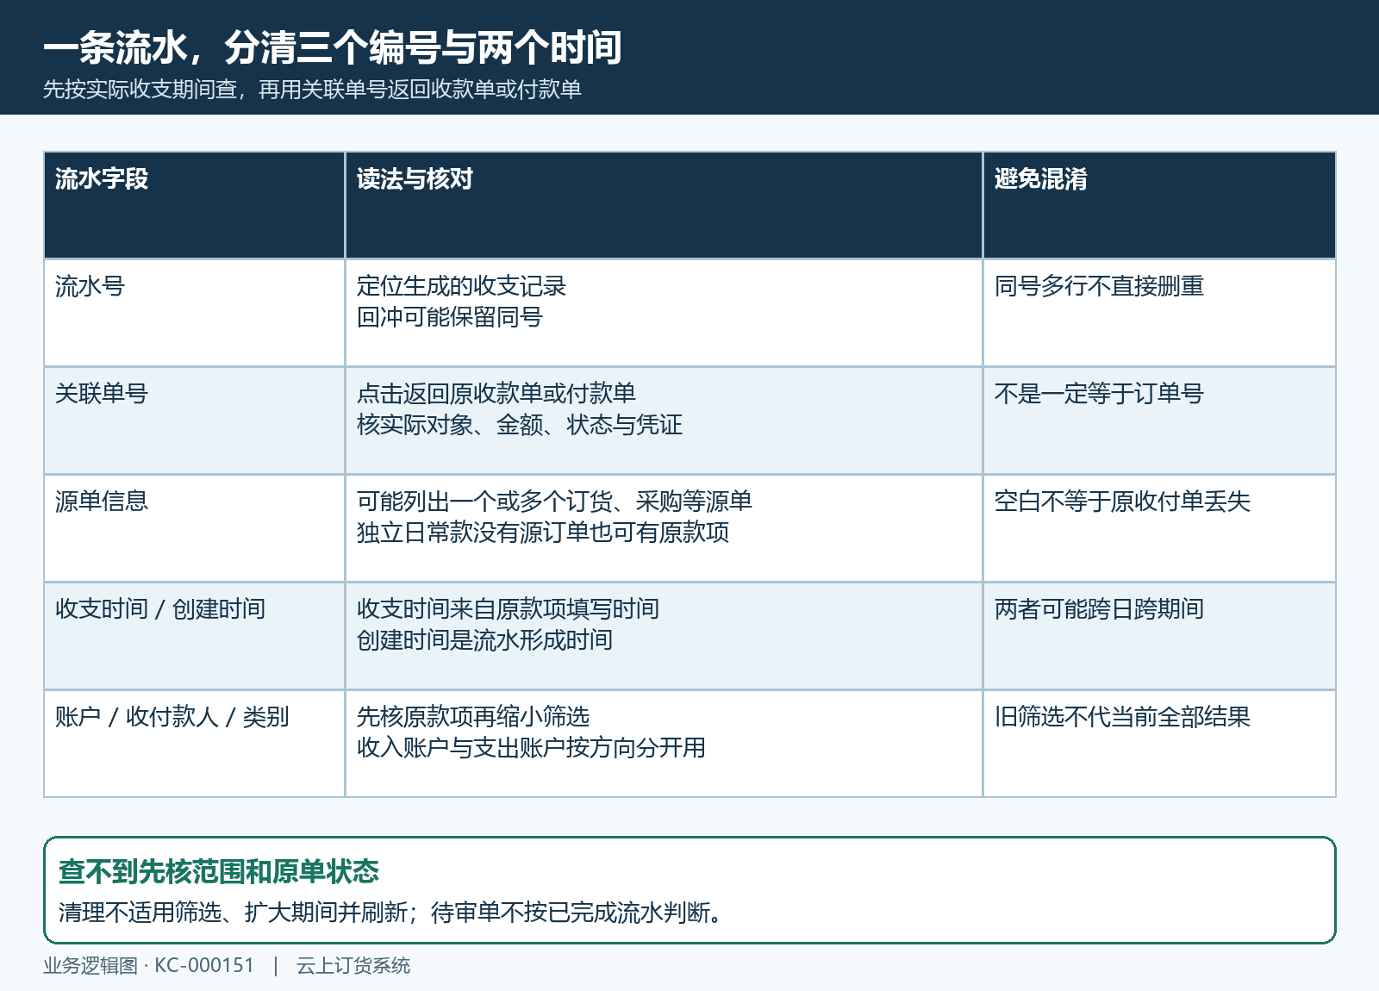
图4：流水号、关联单号、源单信息分开读，收支时间与创建时间分别筛查，旧条件不代表全部记录。

纠错沿原收付款单核回冲与跨期记录
发现类别、账户、对方或金额错误时，先回关联的原收款单或付款单看当前状态和允许动作。收支流水不是直接修改已生成金额的入口；已完成单据的纠错应按原款项允许的作废及后续处理执行，保留原因和责任人。付款作废要求说明原因，数据已被别人修改时先刷新。不能删除一条流水来假装原款项已经纠正。
已有收入流水的原收款单作废后，系统保留原记录并形成对应反向流水；已有支出流水的原付款单也有相应回冲。原收入为加三百时，对应回冲表现为减三百；原支出为减三百时，对应回冲表现为加三百。后者是原支出的反向记录，不能把它又统计解释成企业新增收入；识别时同时核原关联单号、类别、账户、备注与原状态。
回冲可能保留原流水号，因此同一个流水号出现原款和反向款，不直接判定为重复记录。完整组合的净变化可以抵消，但回冲的收支时间是处理时点，原款项的收支时间仍来自原填写时间。原款发生在上月、作废处理在本月时，各月单独看可以只见其中一条；扩大范围把原款与回冲一起核，不能只用本月一行解释全部资金变化。
没有生成过有效流水的待办单，与已经完成并进入账户的款项不同。未审核款项作废不能想当然要求一定出现同金额反向流水，先核此前是否已有原记录。关联订货、采购、预存或预付款的款项，还要沿原业务核余额与核销处理，不能把日常费用的简单正负示例套到所有关联款项。
作废成功只是系统原单与相关记录发生了处理，实际已经支付给对方的钱是否退回，要另核银行或现金凭据及责任人。需要重登记时，先确认旧单的处理结果与适用范围，再决定新的原单金额、类别和账户，保留前后编号关系。没有实际退款时，不把系统反向流水写成对方已经退款到账。
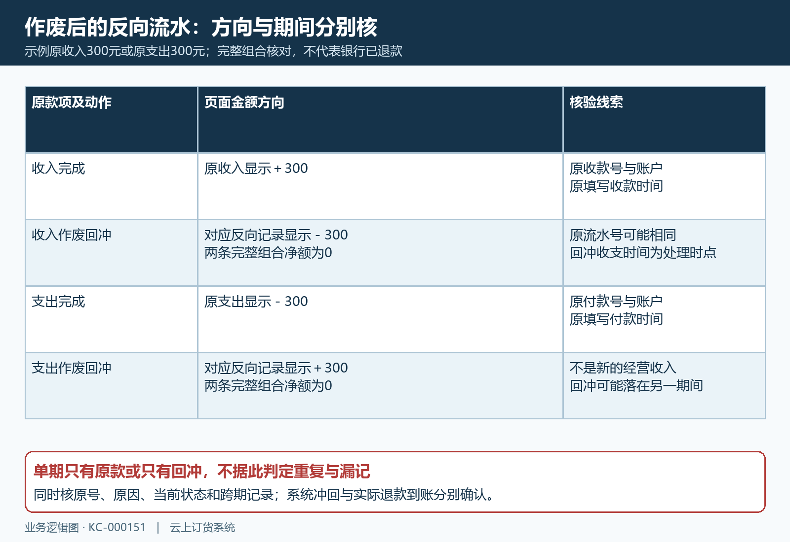
图5：三百元为教学金额，原款与反向记录可能跨期；系统回冲不证明银行退款到账。

核账户明细并交接未完成与异常记录
最后以原收付款号回到对应资金账户，查看本次业务的账户变化及账户明细。资金账户明细与收支流水的查询条件并不完全相同：账户明细还可按资金账户、客户、供应商和流水类别核范围，不能把另一个页面的空列表直接当收支流水没有登记。确认当前账户、期间与业务对象后，沿原号找相关变化。
历史账户明细截图保留资金账户、客户、供应商、流水类别、日期和关键词条件，金额小计为零且暂无账户明细。它说明当时筛选范围内的空结果，没有证明全企业账户余额为零，也没有证明所有五十元付款都未入账。截图与付款详情来自不同查询画面，必须先统一实际账户和时间范围，再比较原号对应的记录。
独立日常款核原金额与账户方向，关联业务同时核源单和核销，涉及手续费时按原详情及账户明细逐项解释，不拿原单本金简单代所有账户净变化。账户账面与银行余额不符时，先查待审款项、跨期补录、回冲、手续费及当前筛选，再对实际账户凭据逐笔核，不另造一笔“其他收入”或“其他支出”把差额抹平。
没有资金菜单、原单新增、审核或作废入口时，由管理员核当前岗位的功能和操作权限；账户和类别列表为空时核是否有可选项与查询提示。不要用客户商城的支付页面代替管理端财务记账，客户支付订单仍沿订单款项接续。经办人与财务应共享脱敏原编号和原提示，避免用不同账号、不同企业的列表结果互相解释。
交接时列出已保存原号、当前节点、分类账户、实际凭据、查询期间和下一责任人。已完成项保留原单与流水、账户明细的对应线索；待办项保留谁提交、谁确认或审核；异常项保留操作时点、原提示与需要核的字段。没有返回或没有查到结果时写清待核，不将按钮点击、附件图标或历史画面写成当前款项处理完成。
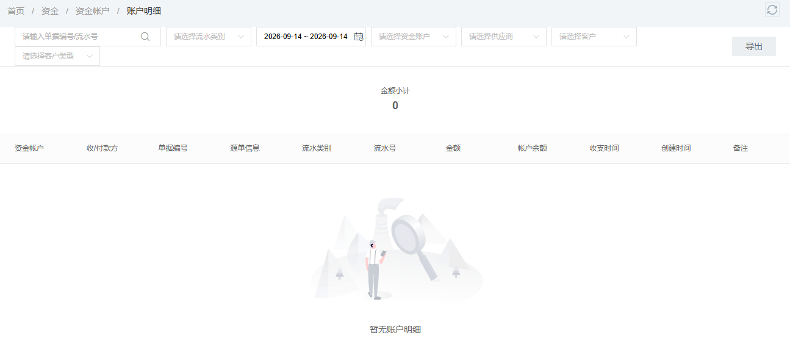
图6：历史资金账户明细空列表只说明当时条件范围，不能替代另一页面的收支流水或全企业余额。

下一步学习
继续核收款单审核与纠错：审核记录和异常处理、付款单审核：付款凭据与审核结果检查和资金账户核对：余额、流水与业务记录，沿原收付款号接续审核、纠错和账户核对。

